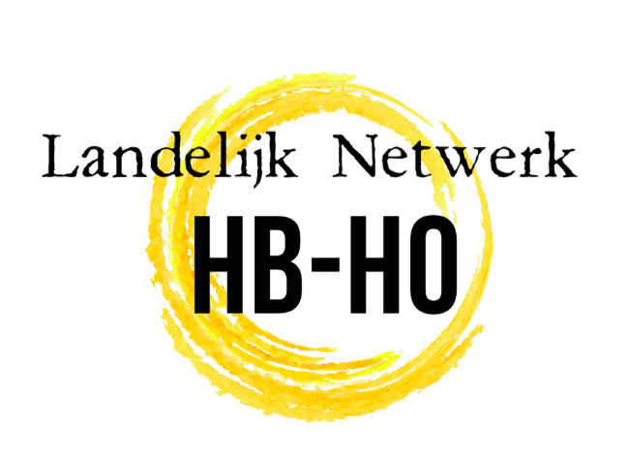

Betreft: Uitnodiging InspiratieMiddag HB-HO
Rotterdam, 12 april 2019

Beste betrokkene,

Begin dit jaar hebben 7 collega’s van 7 hbo’s en universiteiten de koppen bijeengestoken en een landelijk netwerk opgericht t.b.v. het op maat begeleiden van hoogbegaafde studenten in het hoger onderwijs (HB-HO). Op onze website www.hb-ho.nl kunt u onze missie en visie lezen.

Wij hebben via o.a. social media, opleidingen en/of studiedagen gemerkt dat ook u zich betrokken voelt bij hoogbegaafde studenten in het hoger onderwijs. Daarom willen we u graag uitnodigen voor een kennismaking: een InspiratieMiddag! Het doel van deze InspiratieMiddag is het ontmoeten en het delen van ervaringen en wensen. We willen inventariseren welke topics specifieke aandacht behoeven. Het accent ligt nadrukkelijk op delen en niet op halen. In het najaar zullen we de uitkomsten van deze middag meer uitdiepen tijdens een studiedag.

Doelgroep: Iedereen die affiniteit heeft met (het opleiden en begeleiden van) hoogbegaafde studenten in het hoger onderwijs.

Donderdag 23 mei 2019, Universiteit Leiden
Dagvoorzitter: Simone Keijsers

Programma InspiratieMiddag HB-HO
12.30-13.00 | 30 min | Inloop
13.00-13.30 | 25-30 min | Opening  Studenten aan het woord | Dagvoorzitter introduceert het Landelijk Netwerk HB-HO en interviewt hb studenten: wat zijn hun ervaringen en wensen?
13.30-13.50 | 15-20 min | Speeddaten | 1 min per ronde  5x wat doe je al, weet je al, ben je al, kun je al op het gebied van HB?  5x wat mis je, wat heb je nodig? Waar verlang je naar?
13.50-14.15 | 20 min | RONDE 1 | Gericht op ervaringen  Wat zijn je ervaringen binnen het hoger onderwijs, persoonlijk en professioneel?
14.15-14.40 | 20min | RONDE 2 | Gericht op wensen/doelen/thema’s  Wat zou je willen bereiken met dit netwerk? Welke doelen/topics?
14.45-15.00 | 15 min | PAUZE | (stuurgroepleden inventariseren de topics)
15.00-15.20 | 20min | RONDE 3 | Gericht op de meest gekozen thema’s  Deelnemers kiezen een themagroep. Wat kun/weet je al? Wat heb je nog nodig?
15.25-15.45 | 10-15 min | Levend LinkedIn | Wat/wie heb je nodig? Live koppelen!  Nog geen tips/adviezen geven; daarvoor heb je tijd tijdens de NetwerkBorrel.
15.45-16.00 | 10-15 min | Plenaire afsluiting | Waarmee gaan we aan de slag? Wat worden de doelen van HB-HO? Wat wil je terugzien je in de studiedag?
16.00-16.30 | 30 min | NetwerkBorrel

Details over de locatie volgen z.s.m.
Inschrijven doet u via Aanmelden.
Voor vragen of info mailt u Simone Keijsers: s.j.m.keijsers@sea.leidenuniv.nl
Wij hopen van harte u te ontmoeten!

Veel groeten,
De stuurgroep

Drs. Simone Keijsers | Trainer, coach, hoogbegaafdheidstrainer  Specialist begaafdheid ECHA | Universiteit Leiden
Drs. Riekje Stuut | Studentendecaan | Radboud Universiteit Nijmegen
BA Esther de Graaf | Studentendecaan | Fontys Hogescholen
Dr. Nicole van Aar | Docent N&T, lerarenopleider po  Specialist begaafdheid ECHA | Pabo - Hogeschool Windesheim
Ir. Ruur Boersma | Studentendecaan | Wageningen University & Research
MA Lizette Colaris | Studentendecaan | Zuyd Hogeschool
MEd Amber Damen | Docent/stagebegeleider lerarenopleiding vo, Specialist begaafdheid | Lero - Hogeschool Rotterdam

